2021年下学期期末
二年级数学练习
（时间：60分钟，总分100分）
学校： 班级： 姓名： 学号：

—— ○ —— 密 ○ 封 ○ 线 ○ 内 ○ 不 ○ 得 ○ 答 ○ 题 —— ○ ——

题 号 | 一 | 二 | 三 | 四 | 五 | 总 分 | 等 级
分 数

一、填空题。（每空1分，共20分）
1.一个角有（ ）个顶点和（ ）条边。
2. 时针走1大格是（ ）小时 ，分针走一圈是（ ）分。
3. 1米=（ ）厘米 ; 600厘米=（ ）米;
25米+7米=（ ）米。
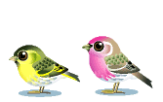
4.看图填空：

？
加法算式（ ），乘法算式（ ），
读作：（ ）乘（ ）等于( )，口诀（ ）。
- 补充口诀。
三八（ ） 六（ ）四十八 （ ）十二
五（ ）四十五 二七（ ） （ ）六十三
- 用5、7、8这三个数可以组成（ ）个不同的两位数。

二、选择题。将合适答案的序号填在（ ）里。（每小题1分，共5分）
1.小明身高135（ ）。
A．厘米 B.元 C.米
2.下列图形中，（ ）是直角。
A． B. C.
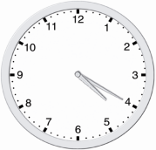
3.右边钟面上的时间是（ ）。
A．5：20 B.4：20 C.3：20
4.笔算两位数加、减法时，相同数位要对齐，从（ ）位算起。
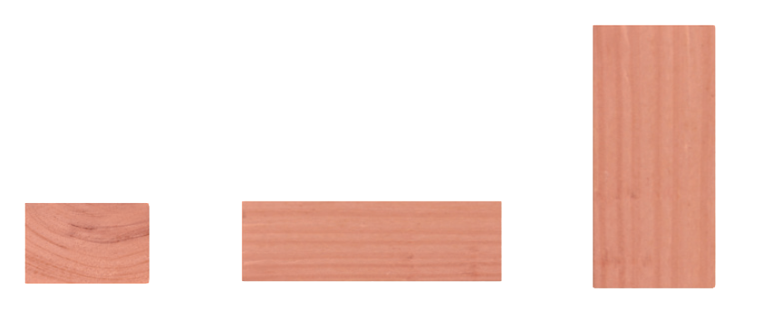
A．个位 B.十位 C.高位
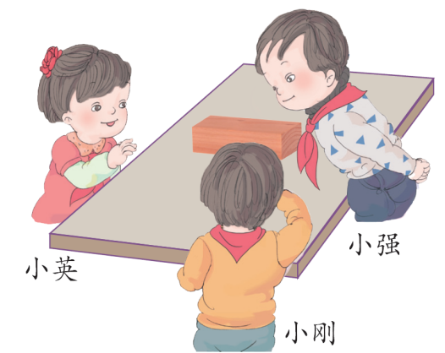
5.小英看到的图形是（ ）。
A． B. C.

三、计算题。（共40分）
1.直接写出得数。（每步计算1分，共12分）
17-8= 36+7= 58+40= 8×3= 42-39=
7×3= 8×6= 8×9-7= 7×9＋8= 97-56=
2.列竖式计算。（每步计算2分，共28分）
71＋18 = 49＋38 = 96-75 = 62-28 =

59 ＋（34-28）= 47+36+15 = 86 -（28＋37）=

98-54+27= 70-49= 84-50=

—— ○ —— 密 ○ 封 ○ 线 ○ 内 ○ 不 ○ 得 ○ 答 ○ 题 —— ○ ——

四、操作题。（共7分）
1.画一个钝角，并标出各部分名称。（3分）

2.画一条比9厘米短5厘米的线段。（2分）

3.画图表示下列算式的含义。（2分）
5 × 3

五、解决问题。（共28分）
1．一组得了30朵小红花，二组比一组少得13朵。二组得了多少朵小红花？（5分）

答：二组得了（ ）朵小红花。
2．一盒糖果有8块，要将7盒糖果分给52个小朋友，够分吗？（6分）

答： （填“够”或“不够”）分。

3.妈妈买了一箱苹果，平平每天吃2个，吃了9天后还剩6个，这箱苹果一共有多少个？（6分）

答：这箱苹果一共有（ ）个。
- 一本《动物世界》有90页，李明第一天看了36页，第二天看了28页，还剩多少页没看完？(6分）

答：还剩（ ）页没看完。
- 这首诗一共有多少个字？（5分）
咏 柳
碧玉妆成一树高， 万条垂下绿丝绦。
不知细叶谁裁出？ 二月春风似剪刀。

答：这首诗一共有（ ）个字。

